**Информация к проекту решения по заявлению:**

**1.7 ООО «Сибирский научно-исследовательсткий институт строительных материалов и новых технологий – Холдинг»**

**Земельный участок:**

адрес: Новосибирская обл, г. Новосибирск, **Кировский район**, ул. Зорге, з/у 297

кадастровый квартал 54:35:051945

площадь- 17404 кв.м.;

исходный земельный участок: 54:35:051945:12 площадью 19403 кв.м

Планшет № 10250

**Зонирование:** Зона делового, общественного и коммерческого назначения (ОД-1), Подзона делового, общественного и коммерческого назначения с объектами пониженной плотности жилой застройки (ОД-1.5)

**Запрос:**  ***«обеспечение научной деятельности (3.9)»***

**Планируется: образование земельного участка путем раздела земельного участка с кадастровым номером 54:35:051945:12**

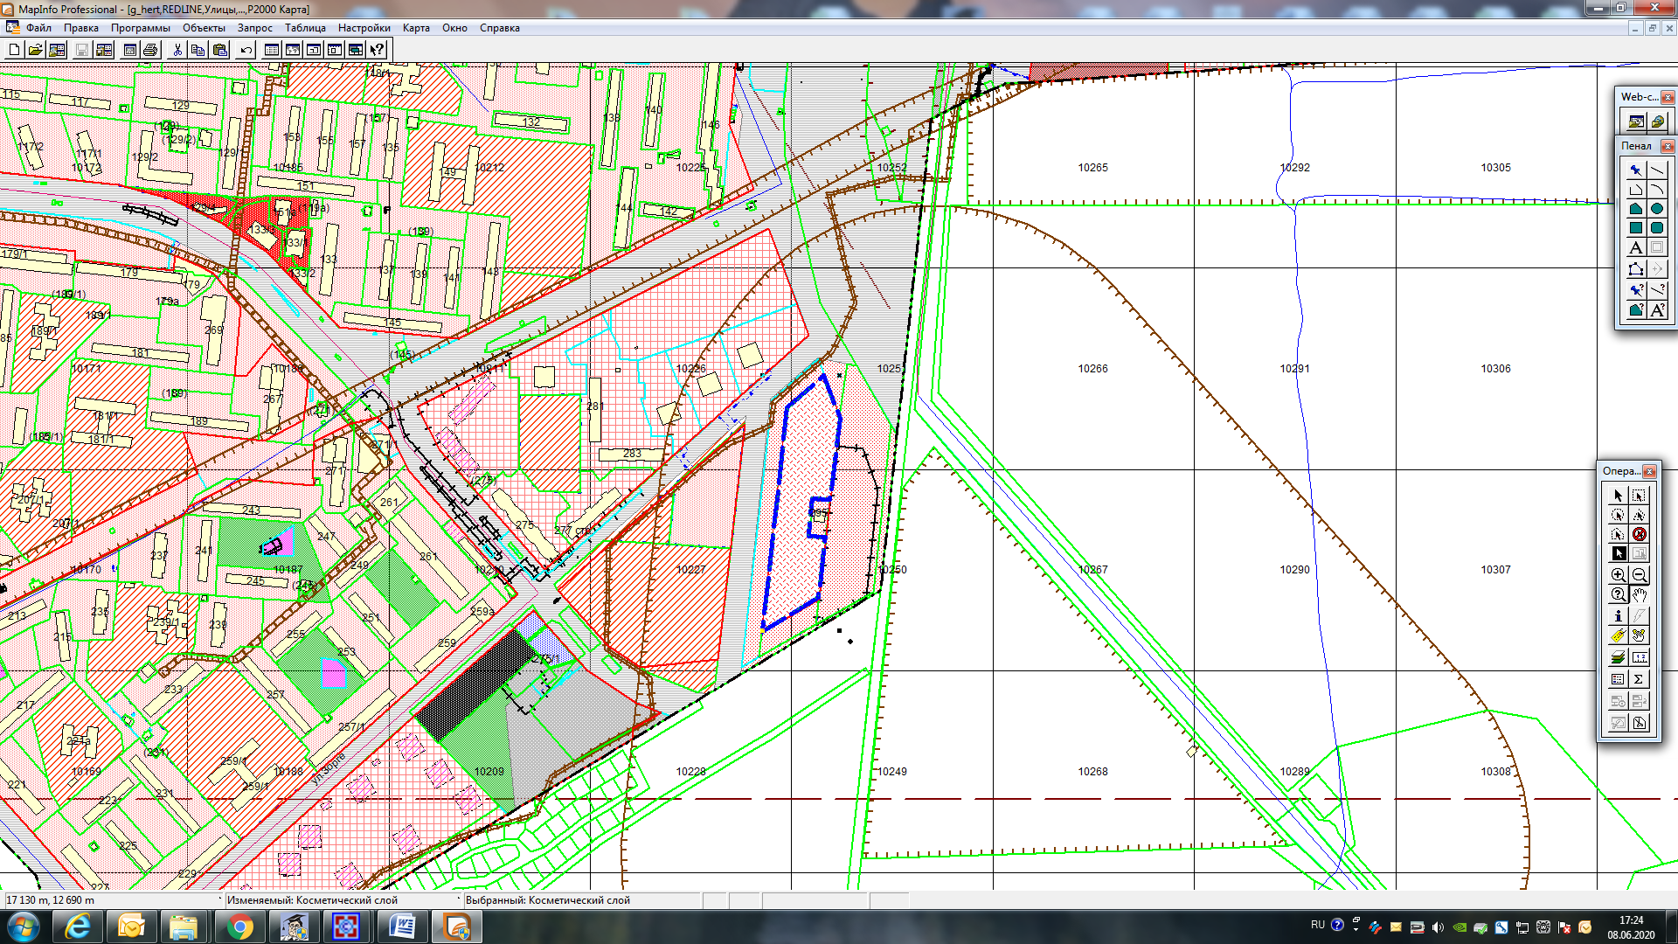

Приложения к заявлению:

1. Постановление мэрии города Новосибирска от 20.05.2020 № 1609.

2. Копия договора аренды № 112711р.

3. Заключение ФБУЗ «Центр гигиены и эпидемиологии в Новосибирской области»